
Forsøg 4 – Fortynd din ligevægtsblanding
Når vi blander saftevand, har vi en klar forventning: mere vand giver en mildere smag, og mindre vand giver en kraftigere smag. Det er også tydeligt at se, at farven af saftevand ændrer sig, når vi fortynder det. Vi er altså vant til, at ændringer af volumener ændrer på smag og farve. Mon dette også altid gælder i kemi?
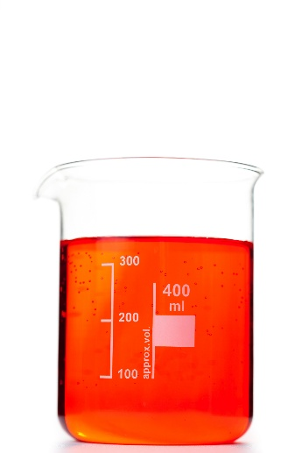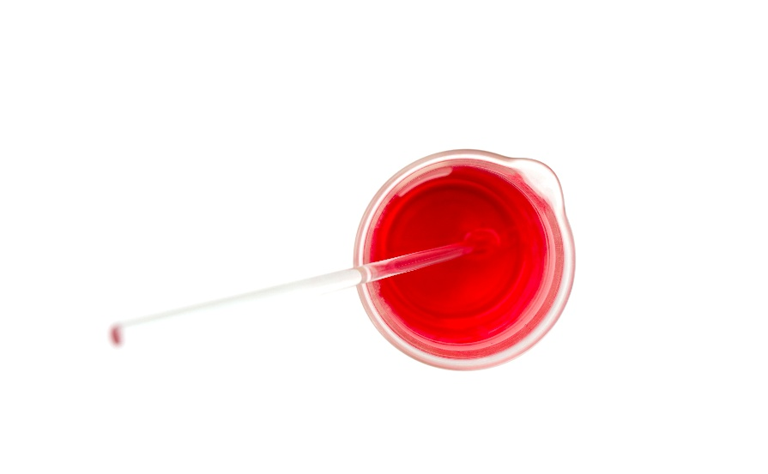
Figur 1: Bægerglas med saftevand set fra siden og fra oven.
Dette undersøger vi i dette forsøg. Du skal bruge samme kemiske ligevægt, som du mødte i forsøg 3: jern(3+)ioner og thiocyanat danner jern(3+)thiocyanat, som vist i reaktion (A).
 | Fe³⁺(aq) + SCN⁻(aq) ⇌ FeSCN²⁺(aq)  gul farveløs rød | (A)

Formål
I forsøget skal du undersøge volumenændring som type af indgreb.

Forarbejde

Hypoteser
Du skal lave hypoteser for, hvordan farven af saftevand og din ligevægtsblanding ser ud fra oven og fra siden.
- Hvad forventer du, der sker, når du fortynder saftevand?
- Hvad forventer du, der sker, når du fortynder ligevægtblandingen (A)?

Find de sidste H- og P-sætninger
Læs afsnittet om sikkerhed nedenfor. Du vil opdage, at der mangler tekst ud for en af H-sætningerne. Den tekst skal du finde og indsætte, hvor den mangler. Brug dette link.

Materialer
Opløsninger | Udstyr
0,1 M Fe(NO₃)₃ | 250 mL bægerglas, 2 stk.
0,1 M KSCN | 100 mL bægerglas, 2 stk.
Koncentreret saftevand | 10 mL måleglas, 2 stk.
 | 50 mL måleglas
 | Glasspatler
Tabel 1: Oversigt over forsøgets kemikalier og udstyr. Saftevandet skal have en tydelig farve.

Sikkerhed

0,1 M KSCN

Supplerende fareoplysninger:
EUH 032: Udvikler meget giftig gas ved kontakt med syre.

H-sætninger:
H332: ______________
0,1 M kaliumthiocyanat reagerer kraftigt med syre.

0,1 M jern(3+)nitrat er ikke mærkningspligtig.
Koncentreret saftevand er ikke mærkningspligtigt.

Fremgangsmåde
- Først skal du lave ligevægtsblandingen:
  - Fyld ca. 200 mL vand i det ene 250 mL bægerglas.
  - Afmål 10 mL 0,1 M Fe(NO₃)₃ i det ene 10 mL måleglas, og i det andet 10 mL måleglas afmåler du 10 mL 0,1 M KSCN.
  - Tilsæt indholdet i de to måleglas på samme tid til de 200 mL vand i bægerglasset.
- Lav en passende fortynding af det koncentrerede saftevand i det andet 250 mL bægerglas, så det svarer til noget, du ville drikke, hvis du lavede det i et køkken. HUSK, du må under ingen omstændigheder drikke det i laboratoriet. Rør rundt med en spatel.
- I begge 100 mL bægerglas hælder du præcis 50 mL fortyndet saftevand.
- Til det ene bægerglas tilsætter du yderligere 50 mL vand.
- Observér og tag billede af begge bægerglas fra siden og fra oven, som vist i figur 1. Skriv observationerne ned og sæt billederne ind i tabel 2 nedenfor.
- Hæld saftevandet i vasken, skyl og tør de to 100 mL bægerglas.
- Gentag fremgangsmåden (punkt 3-6) for din ligevægtsblanding.

Indgreb | Observation og billede
- Fortynding til dobbelt volumen af saftevand
- Fortynding til dobbelt volumen af ligevægtsblanding
Tabel 2: Resultater.

Oprydning og bortskaffelse
Al væske må hældes ud i vasken. Alle glasvarer skylles grundigt og tørres af. Alt stilles på plads, hvor du fandt det.
Tør bordet af, hvor du har lavet forsøget, så du sikrer dig, at der ikke er spildt noget, som de næste elever kommer til at røre ved.

Efterbehandling

Beskrivelse af resultaterne
Beskriv kort, hvad du ser på billederne fra forsøget, og hvad du så undervejs i forsøget.

Diskussion af resultaterne
Du skal nu diskutere resultaterne. Gentag beskrivelsen fra resultaterne, sammenlign med hypotesen og forklar ud fra Le Chateliers princip.
Hints: De røde ’saftevandsmolekyler’ reagerer ikke med vandet, og der er ikke andet til stede, som de kan reagere med. Når du øger volumenet af din ligevægtsblanding, bliver der mere plads til partikler.

Konklusion
Du skal til sidst skrive en konklusion. Generelt gælder det, at der ikke skal stå noget nyt i en konklusion.

Kilde: Kiros.dk

